ПРИЛОЖЕНИЕ
к решению Челябинской городской Думы
от________ №________

Вносимые изменения в Правила землепользования и застройки муниципального образования «Челябинский городской округ»

Градострои-тельная зона | Характер  вносимых изменений | Индекс территориальной зоны
Градострои-тельная зона | Характер  вносимых изменений | действующее зонирование | предложение по внесению изменений
02 40 | -изменение границ территориальных зон 09,10,14,19,28;  -установление территориальных зон  32 и 33;  -исправление технической ошибки (номер территориальной зоны) | 02 40 09 В11  02 40 10 В11  02 40 14 Б1  02 40 19 А11  02 40 28 А14  02 40 29 К32 | 02 40 09 В11  02 40 10 В11  02 40 14 Б1  02 40 19 А11  02 40 28 А14  02 40 31 К32  02 40 32 А14  02 40 33 В22
05 19 | -изменение границ градостроительной зоны;  -изменение границ территориальных зон 01,03,15,16;  -изменение вида и границ территориальной зоны 17 | 05 19 01 А14  05 19 03 Б1  05 19 15 Б1  05 19 16 А14*  05 19 17 К32 | 05 19 01 А14  05 19 03 Б1  05 19 15 Б1  05 19 16 А14*  05 19 17 Б1
05 37 | -изменение границ градостроительной зоны | 05 37 К31 | 05 37 К31

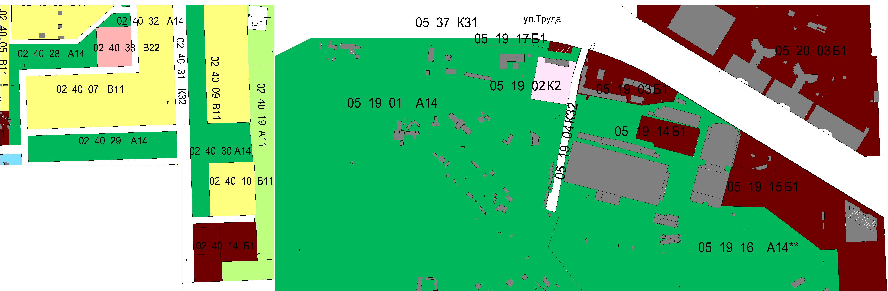

Заместитель Главы города
по вопросам градостроительства В.И. Слободской

